Курс «Технология строительного производства»
ЗАДАНИЕ НА КУРСОВОЙ ПРОЕКТ
Тема работы: «Производство земляных работ»
Задание к курсовому проекту студент выбирает, используя исходные данные из таблиц 1, 2 (номер варианта выбирается по первой букве имени студента), заполняет заявление на выполнение варианта задания и разрабатывает технологическую карту на производство земляных работ по устройству котлована для фундамента здания с применением надлежащей типовой документации на выполнение отдельного вида работ (с отображением основных разделов состава технологической карты).
Учебно-методическое пособие «Производство земляных работ» А.А. Руденко, Н.В. Масловой, А.В. Крамаренко использовать только для выполнения разделов технологической карты, варианты задания на курсовой проект брать исключительно из файла «Задание на курсовой проект» (Росдистант).
Студенту необходимо выполнить курсовой проект, в состав которого входят пояснительная записка и графическая часть, основываясь на приведенных ниже составе и рекомендациях по выполнению курсового проекта, используя титульный лист курсового проекта; приложение А (бланк задания на курсовой проект) и приложение Б (компоновка графической части проекта на листе формата А1).
Закрепите файлы пояснительной записки и графической части проекта для проверки.

Исходные данные для выполнения задания на курсовой проект по
дисциплине «Технология строительного производства»

Таблица 1
Варианты заданий на курсовой проект
Первая буква имени студента | Вариант задания на выбор | Условные обозначения исходных данных
Первая буква имени студента | Вариант задания на выбор | -h | N | L | K_{ф} | p | q | r | s | v | t | m | n | d | f | h_{у.г.в} | α
Первая буква имени студента | Вариант задания на выбор | 1 | 2 | 3 | 4 | 5 | 6 | 7 | 8 | 9 | 10 | 11 | 12 | 13 | 14 | 15 | 16
А | 1 | 3,8 | 3 | 10 | 6 | 0,3 | 1,2 | 1,2 | 1,6 |  |  |  |  |  | 2 | 2,7 | 4,2
А | 2 | 3,7 | 4 | 9 | 8 | 0,3 |  | 1,1 | 0,8 |  | 1,2 |  |  |  | 2 | 2,0 | 37
Б | 3 | 4,0 | 1 | 8 | 9 | 0,5 |  |  |  | 0,8 |  | 1,3 | 1,4 |  | 2 | 2,8 | 33
Б | 4 | 4,0 | 2 | 7 | 11 | 0,2 | 0,7 | 1,4 |  | 1,4 |  |  |  |  | 2 | 2,1 | 48
В | 5 | 4,0 | 3 | 6 | 13 | 0,4 |  | 0,7 | 1,4 |  |  | 1,2 |  |  | 2 | 2,3 | 63
В | 6 | 3,9 | 4 | 5 | 14 | 0,4 | 0,9 |  | 1,3 | 1,5 |  |  |  |  | 2 | 2,8 | 72
Г | 7 | 3,8 | 3 | 14 | 16 | 0,4 |  |  |  |  | 0,8 | 1,0 |  | 1,5 | 2 | 2,6 | 67
Г | 8 | 3,7 | 2 | 13 | 12 | 0,2 |  |  | 1,2 |  |  | 0,8 | 1,5 |  | 2 | 1,8 | 58
Д | 9 | 3,8 | 3 | 5 | 10 | 0,5 | 1,2 | 0,8 |  | 1,4 |  |  |  |  | 2 | 2,1 | 59
Д | 10 | 3,7 | 4 | 7 | 8 | 0,5 |  |  | 0,9 | 1,4 |  |  | 1,5 |  | 2 | 2,3 | 61
Е, Ё | 11 | 3,9 | 2 | 9 | 7 | 0,3 | 1,0 |  |  |  | 1,0 | 1,5 |  |  | 2 | 2,7 | 68
Ж | 12 | 3,8 | 3 | 8 | 9 | 0,2 |  | 1,1 |  | 1,5 | 1,4 |  |  |  | 2 | 2,2 | 75
З | 13 | 3,7 | 1 | 10 | 10 | 0,2 |  |  |  |  | 1,4 |  | 1,1 | 1,4 | 2 | 2,2 | 77
И, Й | 14 | 4,0 | 3 | 8 | 11 | 0,3 | 0,9 | 0,8 |  | 1,5 |  |  |  |  | 2 | 2,2 | 69
К | 15 | 4,0 | 3 | 6 | 15 | 0,3 |  |  |  | 1,1 |  | 1,5 |  | 1,2 | 2 | 2,3 | 41
К | 16 | 3,9 | 1 | 6 | 13 | 0,4 | 0,7 | 1,5 |  | 1,4 |  |  |  |  | 2 | 2,5 | 37
Л | 17 | 3,7 | 2 | 14 | 12 | 0,4 |  |  | 1,2 |  | 1,4 |  | 1,5 |  | 2 | 2,8 | 64
Л | 18 | 3,8 | 3 | 6 | 10 | 0,3 |  | 1,3 |  | 1,4 |  | 1,5 |  |  | 2 | 2,0 | 70
М | 19 | 4,0 | 4 | 13 | 11 | 0,3 |  | 1,5 |  |  | 1,5 |  |  | 1,2 | 2 | 2,1 | 39
М | 20 | 4,0 | 2 | 5 | 14 | 0,2 | 0,8 | 1,2 |  | 1,5 |  |  |  |  | 2 | 2,6 | 45
Н | 21 | 3,9 | 3 | 8 | 13 | 0,2 |  |  | 1,1 |  | 1,4 |  | 1,3 |  | 2 | 2,2 | 56
О | 22 | 3,7 | 2 | 7 | 8 | 0,3 |  |  | 0,8 | 1,2 |  | 1,1 |  |  | 2 | 2,6 | 3,9
П | 23 | 3,8 | 1 | 12 | 7 | 0,3 | 0,9 |  | 1,5 | 1,2 |  |  |  |  | 2 | 2,3 | 68
П | 24 | 4,0 | 3 | 8 | 9 | 0,3 |  |  |  |  | 0,9 |  | 1,3 | 1,5 | 2 | 2,4 | 71
Р | 25 | 3,9 | 3 | 5 | 11 | 0,5 |  |  |  | 1,4 | 0,7 | 1,6 |  |  | 2 | 2,1 | 48
Р | 26 | 3,8 | 2 | 8 | 11 | 0,4 |  | 1,5 | 1,5 | 1,3 |  |  |  |  | 2 | 2,6 | 61
С | 27 | 3,9 | 4 | 10 | 14 | 0,4 |  |  |  | 1,3 |  | 1,4 |  | 1,4 | 2 | 2,8 | 33
С | 28 | 4,0 | 4 | 9 | 9 | 0,2 |  | 1,2 | 0,8 |  |  |  | 1,5 |  | 2 | 2,4 | 2,1
Т | 29 | 4,0 | 3 | 12 | 10 | 0,3 | 1,5 | 1,4 | 1,3 |  |  |  |  |  | 2 | 2,1 | 55
Т | 30 | 3,5 | 2 | 9 | 14 | 0,2 |  |  | 1,1 |  | 1,4 |  | 1,3 |  | 2 | 2,2 | 51
У | 31 | 4,1 | 3 | 8 | 7,3 | 0,24 |  | 1,1 |  | 1,5 | 1,4 |  |  |  | 2 | 2,2 | 32
Ф | 32 | 3,7 | 1 | 10 | 12,6 | 0,26 |  |  |  |  | 1,4 |  | 1,1 | 1,4 | 2 | 2,2 | 70
Х | 33 | 3,7 | 4 | 9 | 8,8 | 0,39 |  | 1,1 | 0,8 |  | 1,2 |  |  |  | 2 | 2,0 | 41
Ц | 34 | 4,4 | 3 | 8,7 | 10,8 | 0,35 | 0,9 | 0,8 |  | 1,5 |  |  |  |  | 2 | 2,2 | 69
Ч | 35 | 4,0 | 1 | 6,3 | 15 | 0,54 |  |  |  | 1,1 |  | 1,5 |  | 1,2 | 2 | 2,3 | 41
Ш | 36 | 4,6 | 2 | 7,4 | 13 | 0,48 | 0,7 | 1,5 |  | 1,4 |  |  |  |  | 2 | 2,5 | 30
Щ | 37 | 3,7 | 3 | 14 | 12 | 0,53 |  |  | 1,2 |  | 1,4 |  | 1,5 |  | 2 | 2,8 | 64
Э | 38 | 3,8 | 3 | 8,5 | 10,7 | 0,43 |  | 1,3 |  | 1,4 |  | 1,5 |  |  | 2 | 2,0 | 40
Ю | 39 | 4,0 | 2 | 13 | 11,3 | 0,56 |  | 1,5 |  |  | 1,5 |  |  | 1,2 | 2 | 2,1 | 36
Я | 40 | 4,3 | 1 | 7 | 11,7 | 0,25 | 0,8 | 1,4 |  | 1,6 |  |  |  |  | 2 | 2,6 | 45

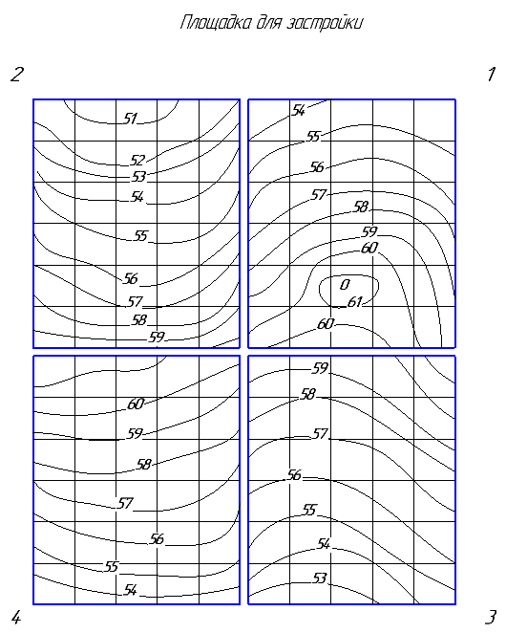

Запланированные наружные размеры и формы фундамента
Первая буква имени студента | № вар. | Размеры, м
Первая буква имени студента | № вар. | a | a′ | b | b′
А | 1 | 97 |  | 37
А | 2 | 145 |  | 73
Б | 3 | 101 |  | 73
Б | 4 | 133 |  | 49
В | 5 | 109 |  | 55
В | 6 | 145 |  | 55
Г | 7 | 109 | 19 | 25 | 49
Г | 8 | 122 | 26 | 38 | 56
Д | 9 | 98 | 16 | 16 | 38
Д | 10 | 146 | 26 | 26 | 74
Е, Ё | 11 | 104 | 26 | 26 | 62
Ж | 12 | 118 | 20 | 20 | 58
З | 13 | 98 | 26 | 56 | 20
И, Й | 14 | 104 | 12 | 50 | 26
К | 15 | 110 | 26 | 74 | 38
К | 16 | 102 | 26 | 108 | 26
Л | 17 | 122 | 16 | 74 | 20
Л | 18 | 112 | 26 | 62 | 26
М | 19 | 52 |  | 26
М | 20 | 37 |  | 38
Н | 21 | 32 |  | 16
О | 22 | 27 |  | 26
П | 23 | 22 |  | 26
П | 24 | 17 |  | 20
Р | 25 | 98 |  | 56
Р | 26 | 104 |  | 32
С | 27 | 110 |  | 42
С | 28 | 84 |  | 82
Т | 29 | 78 |  | 74
Т | 30 | 122 |  | 62
У | 31 | 98 | 16 | 16 | 38
Ф | 32 | 146 | 26 | 26 | 74
Х | 33 | 104 | 26 | 26 | 62
Ц | 34 | 118 | 20 | 20 | 58
Ч | 35 | 98 | 26 | 56 | 20
Ш | 36 | 104 | 12 | 50 | 26
Щ | 37 | 110 | 26 | 74 | 38
Э | 38 | 116 | 22 | 108 | 26
Ю | 39 | 110 | 20 | 74 | 20
Я | 40 | 102 | 26 | 26 | 62
Таблица 2
Варианты заданий на курсовой проект

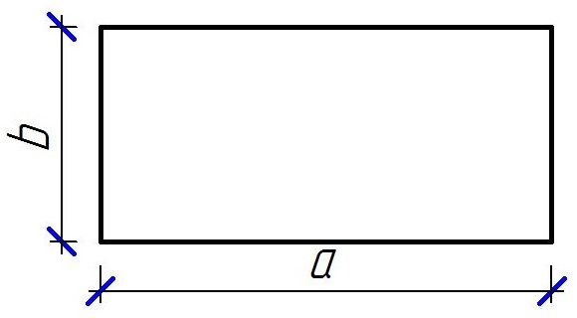
Варианты 1–6, 19–30

Варианты 31–40

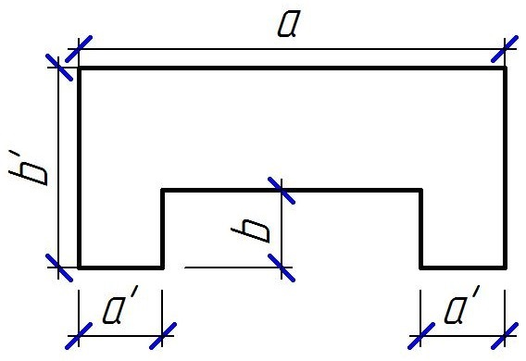

Варианты 7–18
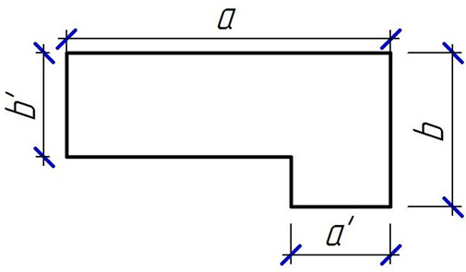

1. Состав курсового проекта и рекомендации по выполнению разделов
Курсовой проект состоит из 1 листа графической части и пояснительной записки.
Содержание разделов пояснительной записки включает в себя:
− титульный лист;
– заявление на выполнение варианта задания;
− содержание;
− задание на курсовой проект (приложение А, исходные данные – таблицы 1, 2 и рисунок 1 «Площадка для застройки»);
− введение;
− разделы 1–6;
− заключение;
− список использованных источников;
− приложения.
При разработке содержания и наименований основных разделов пояснительной записки необходимо учитывать, что сформированы они на основании требований «Методических рекомендаций по разработке и оформлению технологической карты» (МДС12-29.2006) и разрабатываются в соответствии с разделами учебно-методического пособия «Производство земляных работ» авторов А.А. Руденко, Н.В. Масловой и А.В. Крамаренко.
В соответствии с разработанными в пояснительной записке техническими решениями необходимо выполнить графическую часть курсового проекта, содержание и компоновка которой приведены в приложении Б.
2. Разработка технологической карты
Для выполнения строительно-монтажных и специальных строительных процессов, а также для производства отдельных видов работ разрабатываются технологические карты (ТК):
– типовые, которые не учитывают обстоятельства района строительства и привязку к возводимому объекту;
– типовые, которые учитывают привязку к возводимому объекту, но не учитывают обстоятельства района строительства;
– рабочие, которые учитывают привязку к возводимому объекту и обстоятельства района строительства.
При разработке технологической карты должны быть учтены правила и требования системы подготовки проектной документации в строительстве (СПДС), должны применяться СНиПы, ГОСТы, использование которых обеспечивает высокий уровень строительства.
Технологическая карта разрабатывается в составе проекта производства работ (ППР); на производство некоторых видов работ; на работы, которые выполняются в подготовительный период строительства.
В первом разделе «Область применения технологической карты» необходимо описать ситуацию, в которой выполняется строительный процесс, описать части строящегося объекта или сооружения, перечень требующихся материальных изделий.
Во втором разделе «Технология и организация производства работ» дать информацию по готовности объекта, предыдущих работ и строительных конструкций; перечень применяемых машин и механизмов с расшифровкой их технических характеристик, количества, марок и типов; технологический порядок производства простых процессов и операций, схемы месторасположения устройств, изделий и конструкций.
График производства работ представляет собой периодичность исполнения производственных процессов, согласованность между ними, время, которое необходимо потратить на каждый этап работы.
Третий раздел «Требования к качеству и приемке работ» посвящен порядку проведения действий по входному, операционному и приемочному контролю качества СМР.
Наиболее объективной и соответствующей практике строительства является методика оценки качества СМР по признакам качества. Однако опыт применения ее в строительстве показал, что она нуждается в развитии и совершенствовании. Для приближения оценки качества СМР к практике операционного контроля целесообразно качество отдельных операций оценивать по трем показателям:
1) относительное количество отклонений от проекта и нормативных требований;
2) значимость допущенных отклонений;
3) относительная величина отклонений.
Относительное количество отклонений от проекта и нормативных требований следует рассматривать, используя такие показатели, как количество измерений, в которых есть отклонение от нормативных требований, и общее число измерений по всем контрольным параметрам.
Значимость допущенных отклонений определяется представителями технического надзора заказчика и авторского надзора. К малозначительным относятся отклонения, которые не влияют на основные свойства конструктивного элемента, здания (сооружения): надежность, прочность, устойчивость, долговечность. Значительные отклонения оказывают влияние на снижение некоторых основных свойств конструктивных элементов или здания (сооружения) в целом.
Критические отклонения делают невозможным использование строительной продукции по условиям прочности, устойчивости и надежности.
Приемке подлежат работы, выполненные в полном соответствии с проектом, нормативно-технической документацией или с малозначительными отклонениями от них. При наличии значительных отклонений приемка производится лишь после согласования с представителями заказчика и проектной организации, а также соответствующего технико-экономического обоснования. Работы, выполненные с критическими отклонениями, не принимаются и подлежат переделке или исправлению.
Относительная величина отклонений представляет собой максимальное значение из полученных относительных отклонений по всем параметрам. Оценка качества видов СМР, комплексов работ и СМР по зданию (сооружению) и объекту в целом определяется на основе оценок операций. Виды СМР оказывают различное влияние на формирование свойств здания (сооружения) в зависимости от его назначения. Коэффициенты значимости различных комплексов работ по законченному строительством зданию (сооружению) могут быть определены экспертным способом.
При определении оценки качества СМР по объекту значимость зданий и сооружений, входящих в его состав, определяется по стоимостному принципу.
По мере повышения уровня качества СМР показатели оценки качества должны корректироваться.
В четвертом разделе «Потребность в материально-технических ресурсах» предоставляется информация о необходимых для выполнения всего объема работ, строительных материалах, инструменте, машинах и механизмах.
В пятом разделе «Безопасность труда, пожарная и экологическая безопасность» перечисляются мероприятия, связанные с охраной труда и техникой безопасности, выполнение которых предотвратит травматизм при выполнении определенных видов работ.
В шестом разделе технологической карты «Технико-экономические показатели» перечисляются значения, которые характеризуются продолжительностью выполнения процессов в соответствии с графиком, затратами на механизацию, заработной платой рабочих, затратами времени работы машин.
В курсовой работе необходимо разработать технологическую карту на производство земляных работ по устройству котлована для фундамента здания с применением надлежащей типовой документации на выполнение отдельного вида работ, с отображением основных разделов состава технологической карты. А именно требуется отразить следующее:
– область применения;
– общие положения;
– информацию о необходимых для выполнения всего объема работ строительных материалах, инструменте, машинах и механизмах;
– операции и выполняемые процессы с подтверждением объемов работ, нормы машинного и рабочего времени, затраты труда рабочих и продолжительность работы строительных машин;
– график производства работ, представляющий собой периодичность исполнения производственных процессов, согласованность между ними, время, которое необходимо потратить на каждый этап работы;
– мероприятия, связанные с охраной труда и техникой безопасности, выполнение которых предотвратит травматизм при выполнении определенных видов работ.
Используя учебно-методическое пособие «Производство земляных работ» А.А. Руденко, Н.В. Масловой, А.В. Крамаренко, где указаны содержание и требования к разработке курсовой работы, требования к оформлению пояснительной записки и содержание каждого раздела, необходимо выполнить курсовую работу в соответствии с вариантом задания, утвержденным руководителем курсовой работы.

Приложение А

Задание на курсовой проект
по дисциплине «Технология строительного производства»
Вариант № _____
(по первой букве имени студента – таблицы 1, 2)
Исходные данные:
1) отметка глубины заложения фундаментов, –h = –…;
2) номер площадки для застройки, № ____;
3) дальность перевозки грунта, L = … км;
4) коэффициент фильтрации К_{ф} = ... м/сут.;
5) растительный грунт, р = … м;
8) песок средней крупности, s = … м;
9) песок с гравием, v = … м;
10) лессовидный суглинок, t = … м;
12) глина со щебнем, n = … м;
13) суглинок с гравием, d =… м;
14) глина тяжелая, f = … м;
15) уровень грунтовых вод, h_{у.г.в} = – … м;
16) приток воды, α = …; л/ч м²;
17) запланированные наружные размеры и формы фундамента, м.

Приложение Б

Компоновка графической части проекта на листе формата А1

